FRP采光板安装方法
FRP采光板全称是名字是Fibreglass Reinfored Polyester，中文是玻璃纤维强化聚酯（FRP采光板），俗称玻璃钢，又称透明板.是和钢结构配套使用的采光材料，其主要由高性能上膜、强化聚脂和玻璃纤维组成，其中上膜要起到很好的抗紫外线抗静电的作用，抗紫外线是为了保护FRP采光板的聚酯不发黄老化，过早失透光特性。抗静电是为了保证表面的灰尘轻易被雨水冲走或被风吹走，维持清洁美观的表面。由于其稳定的质量、经久耐用的特点，深受顾客的欢迎，产品可广泛使用在工业/商业/民用建筑额屋面和墙面。
功能类似常用的玻璃，主要用于屋面采光.采光板的安装使用
1.采光板在固定前需先导孔，孔径必须大于固定螺丝直径的6-9mm，以作为热胀冷缩之用。
2.采光板采用铝型材扣件固定,波形采光板采用采光板支架和自攻螺钉连接固定,再打胶密封。采光板的位置一般设置在跨中。
3. 采光板与钢板在纵向搭接时，最小必须有200mm的重叠，并贴置两条止水带。
4.采光板与自攻螺钉连接,必须有盖板。阳光板冷热变形较大,容易被自攻钉剪破,因此阳光板在打自攻钉处应开较大孔。在安装采光板时要考虑采光板的伸缩性。
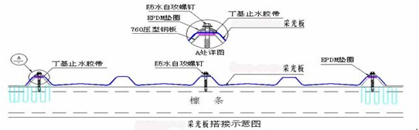
5. 采光板固定时，必须使用良好的泛水垫圈，使之介于螺丝与采光板之间，以便于防水防尘。将泛水垫圈套入螺丝内以后，用电钻锁入檩条内，即完成采光板的固定工作。
6.采光板在12m以内无需搭接,超过12m则需要搭接,搭接长度为200 - 400mm,搭接处施涂二道密封胶,横向搭胶不需收边,纵向彩钢板的搭接需看板型,普通压型钢板,一般不考虚做收边,直接将其与彩板用自攻钉固定,并施涂密封封胶,咬合板则需做收边。
7.采光板施工时，严禁脚直接踩在波峰上，以免采光板开裂。必须在采光板的横向位置，放置一块1200mmx300mm{长x 宽)防滑厚木板，脚踩在其上进行采光板的导孔和固定螺丝工作。

